Applicationweb tamthanhtinh

Trang web nghe nhạc: thư gian, tập trung, ngủ, nhạc game

# Tổng quát

1. Công nghệ áp dụng

• **Spring MVC** để xây dựng web app

• **Spring Data** để thao tác với cơ sở dữ liệu, cụ thể mình sẽ dùng Spring Data JPA - một thành viên trong gia đình Spring Data

* **Maven** quản lý thư thư viện và plugin
* **Spring interceptor** giống filter để lọc url
* **Hệ quản trị CSDL**: MySQL chạy trong tool xampp
* **ORM framework**: Hibernate (cái này đã được tích hợp sẵn trong Spring Data)

1. Công cụ

* Eclipse
* Xampp
* JDK 1.7

1. Kiến trúc

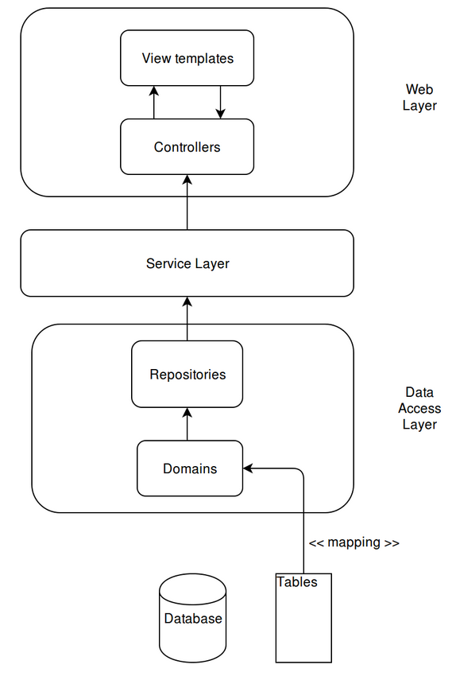

* **Domain** là các POJO, ánh xạ từ các bảng CSDL
* **Repository** là các interface trực tiếp truy cập và thao tác với CSDL
* **Service** là các lớp có nhiệm vụ xử lý business logic, không trực tiếp truy cập vào CSDL mà sẽ lấy dữ liệu từ Repository, rồi chuyển cho Controller
* **Controller** là các lớp chỉ quan tâm đến request của người dùng: đọc input, xử lý input, lấy dữ liệu từ Service đổ ra View. Mỗi một Controller sẽ có nhiều phương thức tương ứng với các use case riêng
* **View** là các file html - giao diện người dùng

# Kiến trúc chi tiết

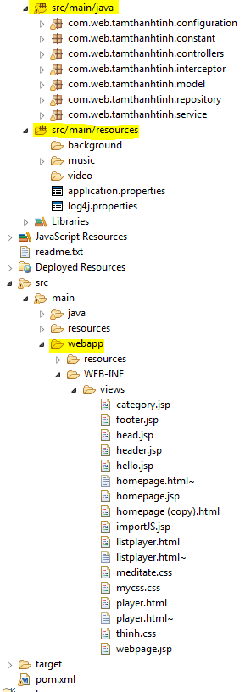

* Project xây dựng theo mô hình MVC của spring

1. Trong package src/main/java
   1. Configuration: chứa các file cấu hình dường dẫn của mvc
   2. Constant các giá trị đc fix cứng dung cho taonf project
   3. Controllers: chứa các class controllers ứng đường dẫn url để xử lý và trả về tên file jsp
   4. Engine: chứa các moulde nhỏ các chức năng nhỏ
   5. Interceptor: chứa các filter
   6. Model: chứa các class ánh sạ theo các bảng ghi trong database
   7. Repository: chứa các interface có chức năng giao tiếp với database(Spring DATA JPA)
   8. Service: chứa các class xử lý logic
2. Trong package src/main/résourses
   1. Chứa các file properties: cấu hình trong Configuration
   2. Các tài nguyên ảnh, nhạc, video cảu project
3. Trong foulder web
   1. Reourses: chứa các file js, css, img
   2. Views: các file jsp